4 группа
Домашние задания для дистанционного обучения на 18.05
Понедельник 18 мая | Необходимый материал | Наглядное пособие
1 занятие: Развитие речи  Занятие с предметной  картинкой „Кукла"  и соответствующей ей  игрушкой.  Продолжать знакомить ребенка с окружающими предметами, их особенностями и возможностям и использования. Учить облегченным названиям (кукла – ляля)  Давать понятие общеупотребительных названий этих предметов, побуждать употреблять в активной речи облегченный вариант названия или звукоподражание.  Учить ребенка на картинке узнавать знакомые предметы, называть облегченными словами  2 занятие: Разучиваем потешку | Картинка в куклой, кукла (игрушка)  → | 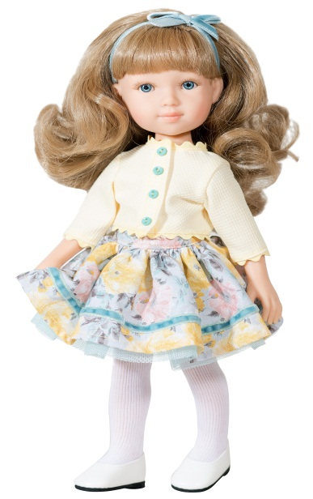  https://www.youtube.com/watch?v=mhOosz3v9m4

Желаю Вам удачи!!!

